KLUK V KOPAČKÁCH
Kopačky vs. hokejky
3. února 2025
Jeden plakát na školní nástěnce dokáže rozpoutat pořádný chaos! Rivalita mezi fotbalisty a hokejisty se vyhrocuje, a zatímco Tomáš balancuje mezi dvěma sporty, Jirka řeší úplně jiný problém – co si počít s toulavým psem, který se ho nechce pustit ani na krok? Naštěstí se Tomova máma vrací z Afriky, připravená dát věci do pořádku. Jak tohle všechno dopadne? Nakladatelský dům Grada vydává pod značkou Bambook pokračování knižního bestselleru pro mladší čtenářky a čtenáře (ale nejen pro ně): Kluk v kopačkách – Kopačky vs. hokejky. Připravte se na pořádnou dávku dobrodružství, které chytne za srdce čtenáře každého věku!

FOTBAL, NEBO HOKEJ, KÁMO?

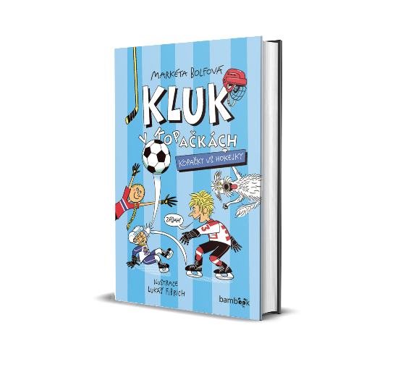
Co všechno dokáže jeden plakát na školní nástěnce? Stačí pozvánka na nábor hokejistů, aby mezi nimi a fotbalisty a propukla málem válka. A uprostřed toho všeho stojí Tomáš, kluk, který má rád oba sporty, ale nenechá si nic líbit. Když provokace hokejistů překročí mez, je jasné, že konflikty se jen tak neuklidní.
Mezitím Tomův kamarád Jirka řeší úplně jinou otázku – co s toulavým psem, který se ho rozhodl adoptovat? Pes ho doprovází na každém kroku, a tak Jirka přemýšlí, jak ho získat natrvalo, když u nich doma zrovna nejsou zvířata vítaná.
Naštěstí se z pracovní cesty vrací Tomova máma, která vždycky připravená pomoci a poradit.
Nový příběh plný napětí, přátelství a humoru vás zavede do světa dětských starostí, sportovní rivality a nečekaných zvratů. Je to čtení, které pohladí po duši, rozesměje i dojme.

Vhodné pro čtenářky a čtenáře od 7 let. K dispozici i jako e-kniha.

128 stran, formát: 129×198, 299 Kč, odkaz: Kluk v kopačkách - Kopačky vs. hokejky

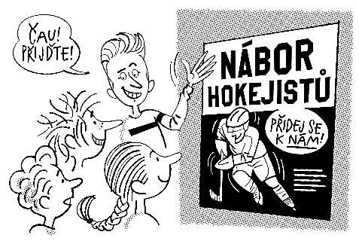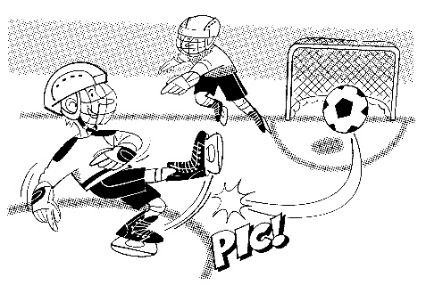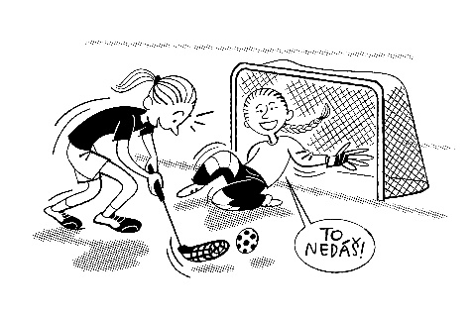
O autorce:
Markéta Bolfová je máma, redaktorka a autorka knížek pro děti. Vystudovala obor Česká literatura na Slezské univerzitě v Opavě. V lednu 2022 jí vyšla prvotina Kamarádi z naší ulice a o rok později zahájila úspěšnou sérii Kluk v kopačkách
O ilustrátorovi:
Lukáš Fibrich – ilustrátor a komiksový dělník, jak sám sebe nazývá. Vystudoval animaci na FAMU a VŠUP. V časopise ABC publikuje od 2002 komiksovou sérii Mourrison, která získala cenu Muriel. S Markétou Bolfovou spolupracuje od její první publikace, a tvoří brilantně sehraný tým.
Předchozí díly:
Kluk v kopačkách (2023)
Kluk v kopačkách – Fotbalový kemp (2024)
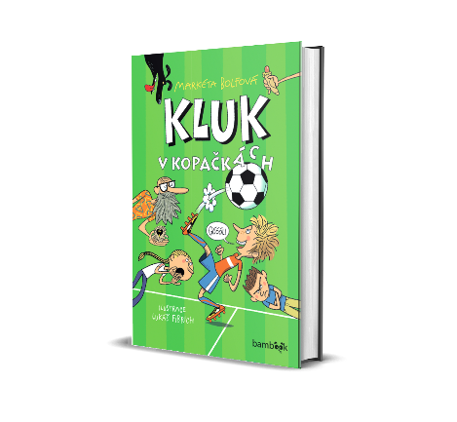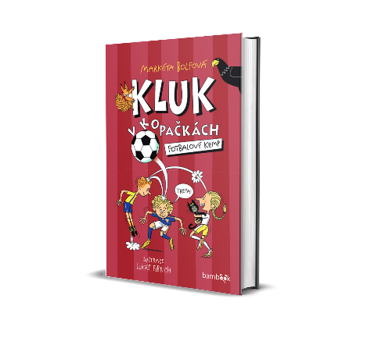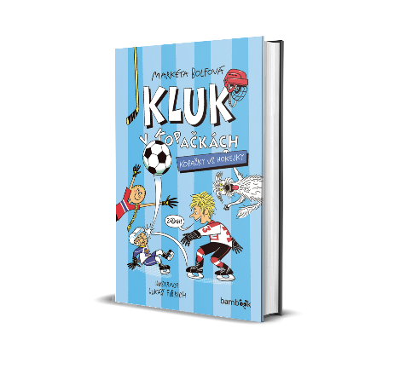
K dispozici na vyžádání:
- recenzní výtisk (kniha nebo e-book)
- Hi-Res obálka
- rozhovor s autorkou, rozhovor s ilustrátorem
- ukázka z knihy
Kontaktní údaje:
Lenka Matoušková, PR a propagace
GRADA Publishing, a.s.
U Průhonu 22, 170 00 Praha 7, Czech Republic
Tel.: +420 234 264 426, +420 604 965 778
e-mail: lenka.matouskova@grada.cz

O společnosti GRADA Publishing:
Nakladatelský dům GRADA Publishing, a.s. si od roku 1991 drží pozici největšího tuzemského nakladatele odborné literatury. Ročně vydává téměř 400 novinek ve 150 edicích z více než 40 oborů.
Od roku 2015 nakladatelský dům rychle expanduje i mimo oblast kvalitní odborné literatury. Tradiční značka GRADA zůstává vyhrazena odborným knihám ze všech odvětví a oblastí lidské činnosti. A ani pět novějších značek nakladatelství na knižním trhu jistě nepřehlédnete.
První, u čtenářů úspěšnou značkou je COSMOPOLIS, přinášející zahraniční i českou beletrii všech žánrů.
Další již zavedenou značkou je BAMBOOK, značka dětské literatury předkládající malým čtenářům díla českých i zahraničních autorů a ilustrátorů.
Značkou věnující se poznání, tématům z oblasti zdravého životního stylu, body-mind, spiritualitě či ekologii je ALFERIA.
Akvizicí získaná značka METAFORA rozšiřuje nabídku nakladatelského domu o další kvalitní beletrii i zájmovou a populárně naučnou literaturu.
Prozatím poslední, rychle rostoucí značkou Nakladatelského domu GRADA je BOOKPORT, unikátní projekt online knihovny, který již dnes disponuje třetinou všech e-knih v ČR.
Více na www.grada.cz.

